**Robô Gerador de arquivos para importar NFSE**

* **2 - Planilha de dados das empresas cadastradas no sistema Domínio**
* **3 - Iniciando o aplicativo**
* **4 - Iniciando a execução - Campinas**
* **6 - Iniciando a execução - Jundiaí**
* **8 - Iniciando a execução - Valinhos**
* **11 - Encerrando a execução**
* **12 - Resultados da execução**
* **13 - Erros do sistema**

Willian Rocha Barquilia Rodrigues

**Planilha de dados das empresas cadastradas no sistema Domínio**

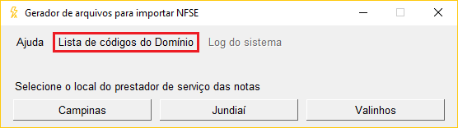

Existe uma planilha com CNPJ e CÓDIGO DO DOMÍNIO, para que o robô possa capturar o código da empresa e gerar os arquivos “.txt” para importar no sistema, essa planilha deve ser atualizada conforme novas empresas cadastradas no sistema.

* A planilha não pode conter CNPJ repetido, pois o robô só pode selecionar uma correspondência, se existir algum CNPJ repetido quando o robô for pesquisa-lo, ele irá anotar na planilha de andamentos que existe CNPJ repetido e não irá gerar o arquivo “.txt”, nesse caso o usuário deve conferir na planilha qual deles possuí o código do Domínio correto e deletar quaisquer outros que possuem o código incorreto.
* O robô anotará na planilha de andamentos caso o CNPJ procurado não exista na planilha, o usuário deve adiciona-lo junto com o código da empresa no Domínio seguindo o padrão da planilha.

**Iniciando o Robô**

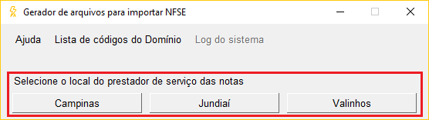

Selecione a cidade que o tomador pertence para que o aplicativo selecione o layout correto para coletar os dados dos arquivos que serão analisados.

**Iniciando a execução - Campinas**

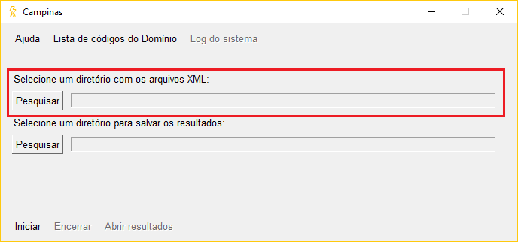

Ao selecionar Campinas, o usuário deverá selecionar um diretório que contenha os arquivos “XML” com as informações das notas fiscais.

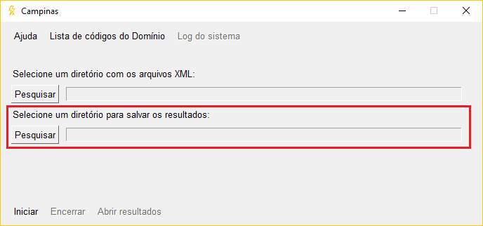

E também deve ser selecionado um diretório onde o robô irá salvar os resultados da execução.

No diretório selecionado será criada uma pasta com o nome “Notas Fiscais de Serviço Campinas” onde serão criados os seguintes arquivos:

* Uma pasta com o nome “Arquivos para Importação” onde serão armazenados os arquivos “.txt” contendo as informações das notas fiscais para serem importadas no sistema Domínio.
* Uma planilha “.csv” com os andamentos da execução, informando se foi criado o arquivo para importação ou qualquer ocorrência durante a execução.
* Uma planilha “.csv” com os dados de todas os arquivos analisados.

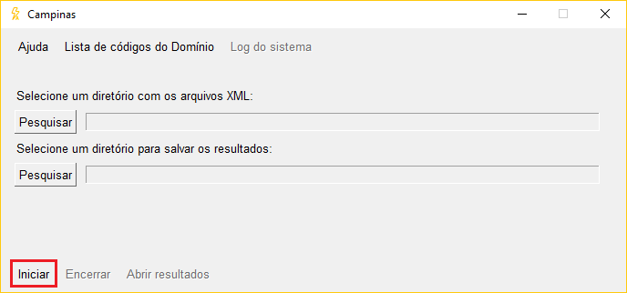

Ao clicar em Iniciar, o robô irá analisar cada arquivo “xml” do diretório selecionado e capturar as informações de cada nota fiscal encontrada, ao finalizar, uma mensagem informando a quantidade arquivos analisados e de notas capturadas irá aparecer na tela, conforme exemplo abaixo.

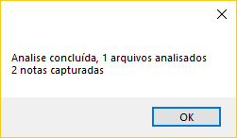

**Iniciando a execução - Jundiaí**

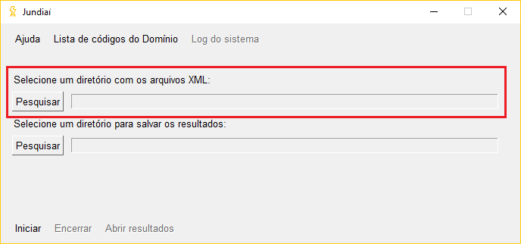

Ao selecionar Jundiaí, o usuário deverá selecionar um diretório que contenha os arquivos “XML” com as informações das notas fiscais.

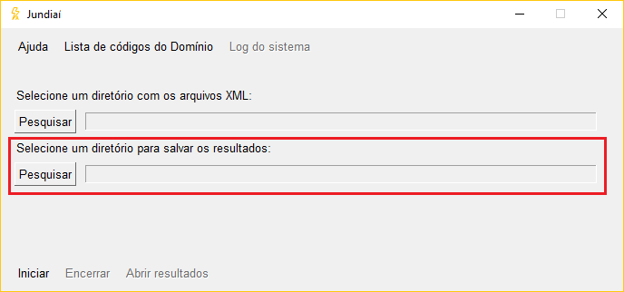

E também deve ser selecionado um diretório onde o robô irá salvar os resultados da execução.

No diretório selecionado será criada uma pasta com o nome “Notas Fiscais de Serviço Campinas” onde serão criados os seguintes arquivos:

* Uma pasta com o nome “Arquivos para Importação” onde serão armazenados os arquivos “.txt” contendo as informações das notas fiscais para serem importadas no sistema Domínio.
* Uma planilha “.csv” com os andamentos da execução, informando se foi criado o arquivo para importação ou qualquer ocorrência durante a execução.
* Uma planilha “.csv” com os dados de todas os arquivos analisados.

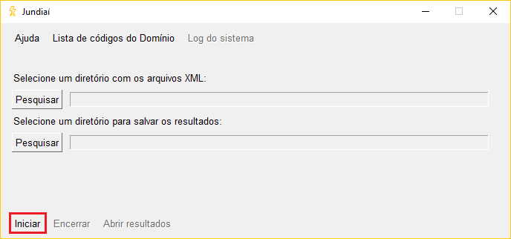

Ao clicar em Iniciar, o robô irá analisar cada arquivo “xml” do diretório selecionado e capturar as informações de cada nota fiscal encontrada, ao finalizar, uma mensagem informando a quantidade arquivos analisados e de notas capturadas irá aparecer na tela, conforme exemplo abaixo.

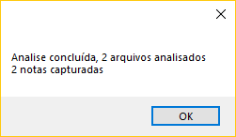

**Iniciando a execução - Valinhos**

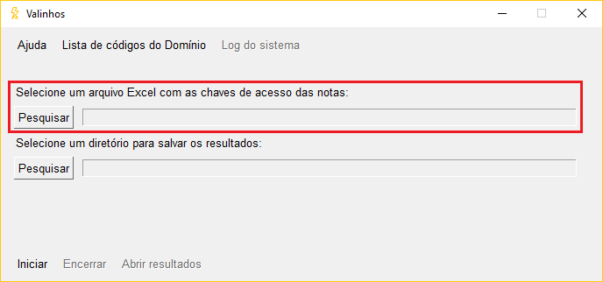

Ao selecionar Valinhos, o usuário deverá selecionar uma planilha em formato “.xlsx” ou .”xls” com as chaves de acesso das notas.

Os códigos de autenticidade das notas devem estar na última coluna da tabela, como o exemplo abaixo.

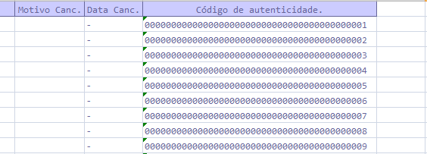

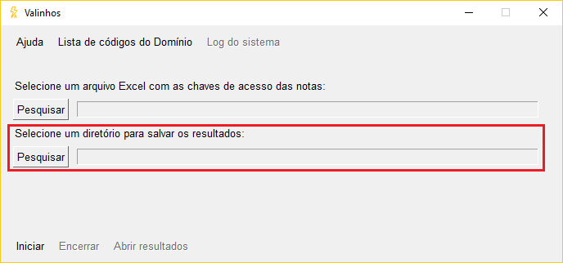

E também deve ser selecionado um diretório onde o robô irá salvar os resultados da execução.

No diretório selecionado será criada uma pasta com o nome “Notas Fiscais de Serviço Valinhos” onde serão criados os seguintes arquivos:

* Uma pasta com o nome “Arquivos para Importação” onde serão armazenados os arquivos “.txt” contendo as informações das notas fiscais para serem importadas no sistema Domínio.
* Uma pasta onde serão armazenados os PDFs das notas com tomador PJ e outra para as notas com tomador PF. (Não serão gerados arquivos “.txt” para tomador PF).
* Uma planilha “.csv” com os andamentos da execução, informando se foi criado o arquivo para importação ou qualquer ocorrência durante a execução.
* Uma planilha “.csv” com os dados de todas as notas que foram baixadas.

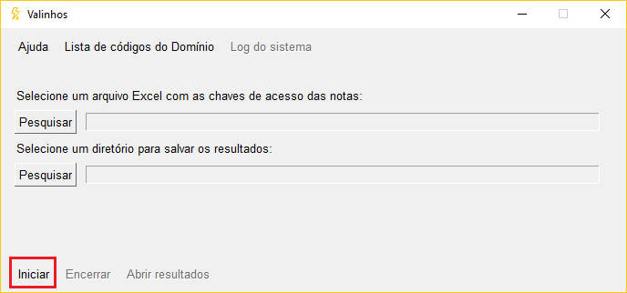

Após iniciar a execução o Robô irá percorrer linha por linha da planilha de dados selecionada, ao finalizar, uma mensagem aparecerá na tela informando quantas notas foram baixadas, como no exemplo abaixo.

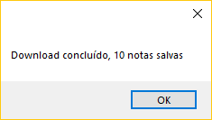

**Encerrando a execução**

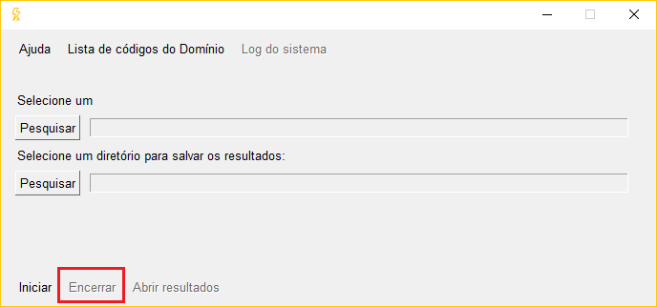

Ao clicar no botão de “Encerrar”, o script irá encerrar a execução e ao clicar em “Iniciar” logo em seguida, a execução será reiniciada dês de o início, salvando dados repetidos, sendo assim os arquivos gerados anteriormente deverão ser movidos ou deletados, caso não seja selecionado um novo diretório antes de reiniciar a execução.

**Resultados da execução**

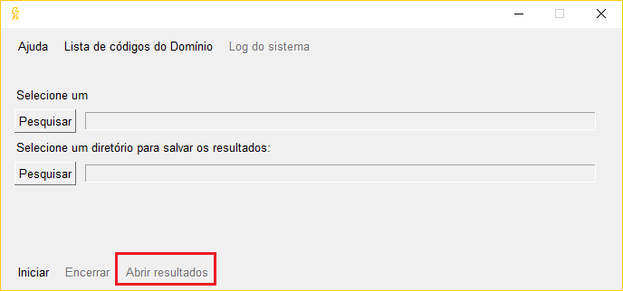

Ao baixar pelo menos uma nota, o botão para abrir o diretório com os resultados será habilitado.

Ao clica-lo, será aberto o diretório que foi selecionado pelo usuário.

**Erros do sistema**

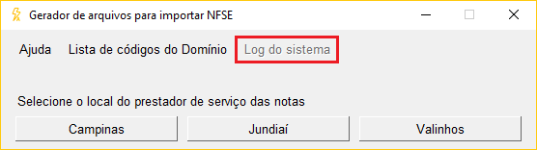

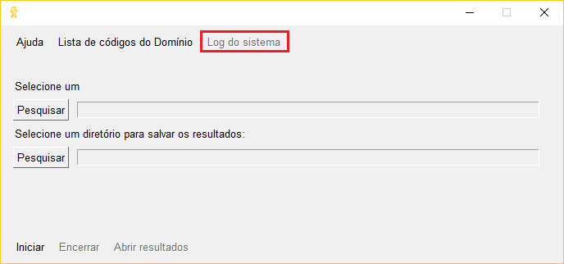

Caso o sistema de algum erro durante a execução, o botão para abrir o diretório do log de erro será habilitado, uma mensagem aparecerá na tela avisando sobre o erro e que o usuário deve clique no botão para acessar o arquivo “Log.txt” e envia-lo ao desenvolvedor para que o erro possa ser devidamente tratado.